第七讲 建设社会主义道路的探索


一、选择题
1．(遵义一中模考)中国共产党新中国成立后的第一次代表大会是在( B )
A．1949年9月 B．1956年9月
C．1954年5月 D．1958年5月
2．(2016黄冈中考)1958年，《红旗》杂志发表文章，号召成立大公社。不久，北戴河会议通过《关于在农村建立人民公社问题的决议》，随后全国各地迅速掀起了人民公社化运动高潮。这充分反映了( D )
A．平均主义和“共产风”是时代的要求，人民的共同愿望
B．国家发展经济毫无计划和目标
C．国家在发展经济时没有制定出总的路线方针和政策
D．广大人民群众迫切要求尽快改变我国经济、文化落后状况的普遍愿望
3．(2016株洲中考)流行语有着鲜明的时代特色，“小鲜肉，互联网”成为时下流行的热词，“放卫星、全民炼钢”这些流行语所反映的史实则发生在( A )[来源:Zxxk.Com]
A．“大跃进”运动时期 B．三大改造时期
C．土地改革运动时期 D．“文化大革命”时期
4．(2016海南中考)大跃进是探索社会主义道路的重大失误。下列一组图片反映了大跃进时期的什么现象( C )
INCLUDEPICTURE "E:\\中考王——遵义历史\\中考王 遵义历史Word\\H401.TIF" \* MERGEFORMATINET 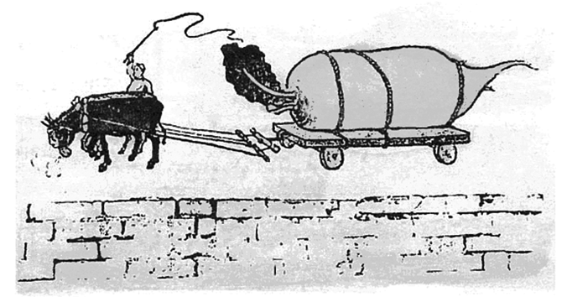 INCLUDEPICTURE "E:\\中考王——遵义历史\\中考王 遵义历史Word\\H403.TIF" \* MERGEFORMATINET 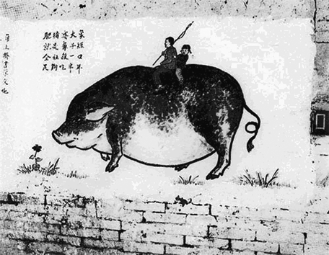
A．高指标 B．瞎指挥
C．浮夸风 D．共产风
5．(2016徐州中考)伊佩霞《剑桥插图中国史》：毛泽东认为“中国必须凭借其劳动力资源丰富的优势，寻求一条更快捷的现代化道路”。1958年开始的这条“更快捷的道路”带给中国的是( C )
A．粮食产量大幅增长 B．钢铁资源有效利用
C．国民经济损失惨重 D．生活水平不断提高
6．(2016泰安中考)下图反映的是新中国在20世纪五六十年代的农业经济发展状况，出现图中B点到C点这一变化的主要原因是( B )
INCLUDEPICTURE "E:\\中考王——遵义历史\\中考王 遵义历史Word\\H405.TIF" \* MERGEFORMATINET 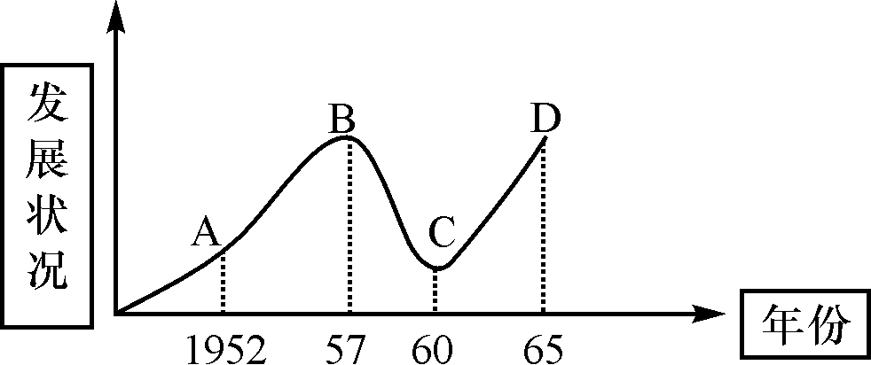
A．经济建设有计划性
B．“左”倾错误的严重泛滥
C．自然灾害迅速蔓延
D．“文革”扩展到经济领域
7．(2016莱芜中考)作家莫言获诺贝尔奖的小说《蛙》有以下描写：“1962年秋季，高密东北三万亩地瓜获得了空前的大丰收。跟我们闹了三年别扭、几乎是颗粒无收的土地，又恢复了它宽厚仁慈、慷慨奉献的本性。那年的地瓜，平均亩产超过了万斤。”出现此现象的原因是( D )
A．土地改革使农民成为土地的主人
B．农业社会主义改造调动了农民的生产积极性[来源:学§科§网Z§X§X§K]
C．大跃进运动使粮食产量极大提高
D．党和政府全面调整国民经济，恢复发展生产
8．(2016淮安中考)为了更好的开展“廉洁奉公、勤政为民”的主题教育活动，某地准备组织全体党员干部观看一部电影，下列选项中最合适的是( B )
INCLUDEPICTURE "E:\\中考王——遵义历史\\中考王 遵义历史Word\\H406.TIF" \* MERGEFORMATINET 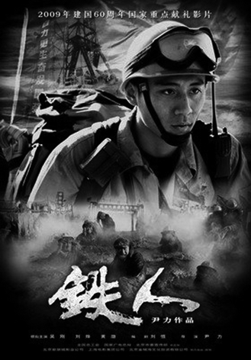,A INCLUDEPICTURE "E:\\中考王——遵义历史\\中考王 遵义历史Word\\H407.TIF" \* MERGEFORMATINET 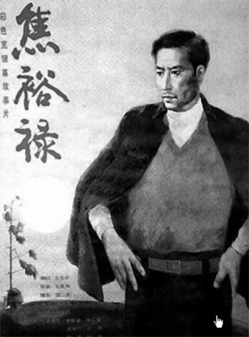,B INCLUDEPICTURE "E:\\中考王——遵义历史\\中考王 遵义历史Word\\H408.TIF" \* MERGEFORMATINET 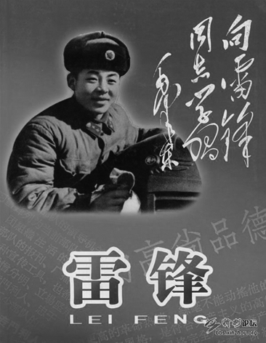,C INCLUDEPICTURE "E:\\中考王——遵义历史\\中考王 遵义历史Word\\H409.TIF" \* MERGEFORMATINET 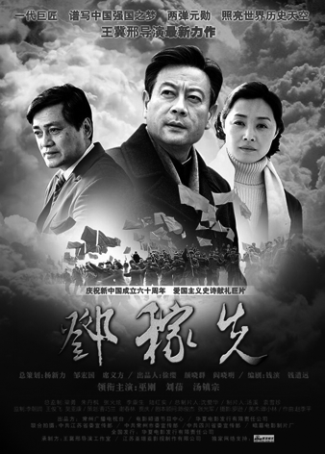,D
9．(2016遵义六中模拟)下列内容中，可以证明“1966－1976年的‘文化大革命’是一场内乱”的是( B )
①掀起夺取党和政府领导权的狂潮 ②迫害领导干部和知识分子 ③消灭地主阶级 ④国民经济发展缓慢 ⑤教育科学文化事业遭到严重摧残
A．①②③④ B．①②④⑤
C．①③④⑤ D．②③④⑤
10．(2016泉州中考)60年前的万隆会议引起了世界的关注。下列对该会议的叙述，不正确的是( C )
A．会址在印度尼西亚
B．主要讨论保卫和平等问题
C．美国与会代表挑起争端
D．周恩来提出“求同存异”的方针
11．(2014遵义九中模考)中共中央政治局一举粉碎“四人帮”，结束了“文化大革命”是在( C )
A．1976年5月 B．1976年9月
C．1976年10月 D．1971年9月
12．9月3日上午的大阅兵中，20多种型号、近200架飞机组成的10个空中梯队先后亮相，规模和机型数量创历史之最。中国人民解放军空军的建立是在( B )
A．建国前 B．建国初
C．三大改造时期 D．一五计划期间
13．请看下图：你知道我国第一颗人造地球卫星的名称是( C )
INCLUDEPICTURE "E:\\中考王——遵义历史\\中考王 遵义历史Word\\HH16.tif" \* MERGEFORMATINET 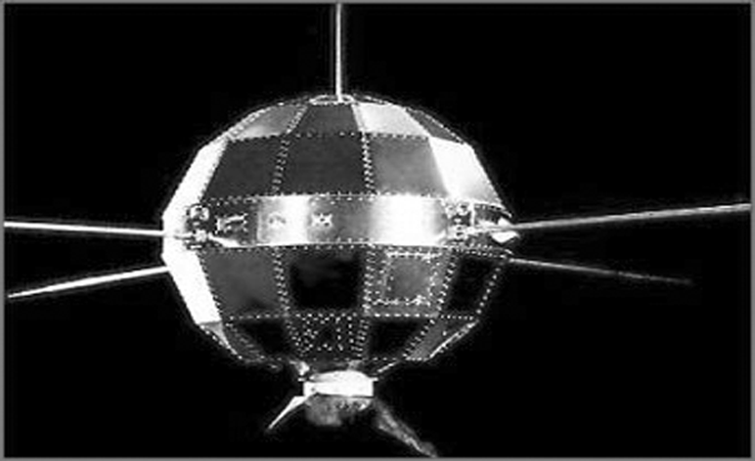
A．长征1号
B．长征2号
C．东方红1号
D．神舟5号
14．向全世界人民宣告中国人民依靠自己的力量成功的掌握了核技术的是( B )
A．第一枚导弹飞行正常
B．第一颗原子弹爆炸成功
C．第一颗氢弹爆炸成功
D．第一颗人造卫星发射成功
15．下图是某博物馆收藏的“中美建交纪念瓷盘”。该瓷盘的出现是在( D )
INCLUDEPICTURE "E:\\中考王——遵义历史\\中考王 遵义历史Word\\YE93A.TIF" \* MERGEFORMATINET 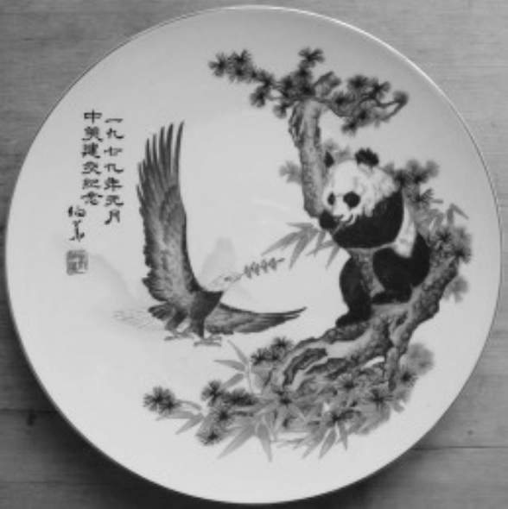
A．抗美援朝时期
B．尼克松访华期间
C．中美《联合公报》的签署时间
D．中美正式建交时
16．(2016遵义十一中模考)请看图中，周恩来曾经对某人说：“你的手伸过世界最辽阔的海洋来和我握手——25年没有交往了啊！”这句话周恩来是对谁说的，这件事发生在哪一年( C )
INCLUDEPICTURE "E:\\中考王——遵义历史\\中考王 遵义历史Word\\HH24.tif" \* MERGEFORMATINET 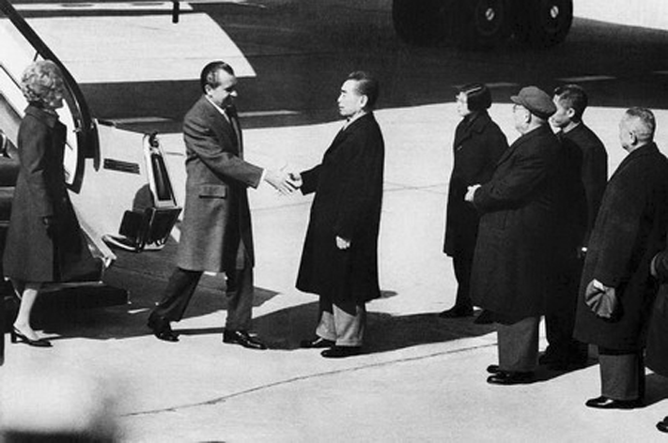
A．田中角荣，1972年
B．尼克松，1979年
C．尼克松，1972年[来源:学#科#网Z#X#X#K]
D．撒切尔夫人，1982年
17．1971年11月，美国《时代》周刊封面标题是“The Chinese Are Coming(中国人来了)”。此标题和下列哪一事件有关( B )
A．万隆会议
B．中国恢复在联合国的合法席位
C．中国提出和平共处五项原则[来源:Z_xx_k.Com]
D．中美正式建立外交关系
二、非选择题
18．1956－1966年是我国“探索社会主义道路”的十年新时期，根据下列两幅图片，结合教材回答下列问题。
INCLUDEPICTURE "E:\\中考王——遵义历史\\中考王 遵义历史Word\\YE93.TIF" \* MERGEFORMATINET 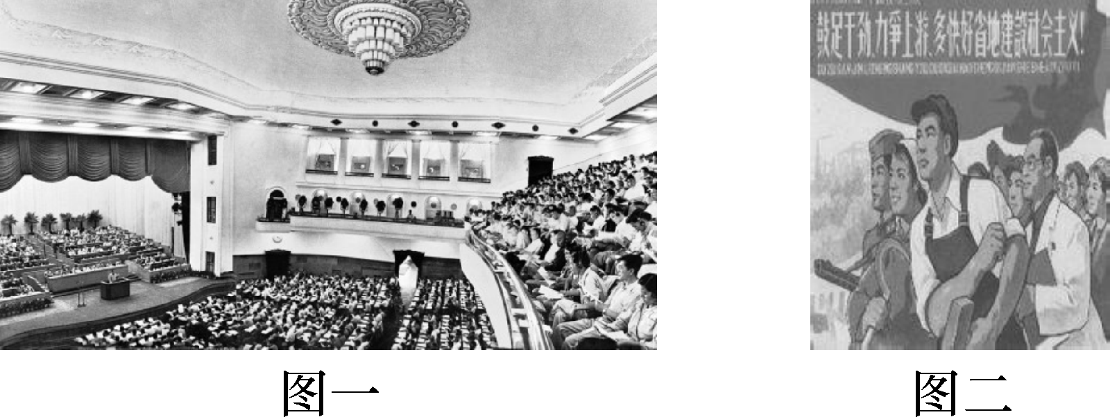
(1)请问图一是我国“探索社会主义道路”时期中共哪次会议的会场？其重要成果是什么？
答：中共八大。为我国全面进行社会主义建设指明了方向。
(2)在图二“鼓足干劲、力争上游、多快好省地建设社会主义”的决策下，我国掀起了什么运动？造成了什么影响？
答：大跃进及人民公社化运动。造成了国民经济秩序被打乱，工农业比例严重失调，经济更加畸形，政治上左倾思想严重，高指标，瞎指挥，浮夸风、共产风“严重”；生态环境被严重破坏。
(3)在这一时期成功与失败，正确与失误，错综交织，造成失败的根本原因是什么？
答：党和人民对我国社会主义所处的发展阶段认识不足，对如何建设社会主义缺少经验，急于求成，忽视了客观经济规律。
19．邓小平曾说：总结历史，不要着眼于个人功过，而是为了开辟未来……我们根本否定“文化大革命”，但应该说“文化大革命”也有一“功”，它提供了反面教训。没有“文化大革命”的教训，就不可能制定十一届三中全会以来的思想、政治、组织路线和一系列政策……“文化大革命”变成了我们的财富。
根据所学知识回答下列问题。
(1)“文化大革命”开始的标志是什么？
答：《“五一六”通知》。
(2)“文化大革命”是一场什么性质的运动？
答：是一场由领导者错误发动，被反革命集团利用，给党、国家和全国人民带来严重灾难的内乱。
(3)邓小平说“文化大革命”变成了我们的财富，对此你有什么认识？[来源:学科网]
答：略。

